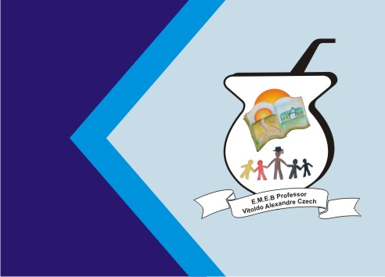Secretaria Municipal de Educação
E.M.E.B. Professor Vitoldo Alexandre Czech
Diretora: Lucélia Aparecida Gabrielli
Assessora Pedagógica: Maria Claudete T. Gervásio
Assessora Administrativa: Rosane Eva Bucco
Professor: Claiton Antonio Pereira
Disciplina: Educação Física – 21/09/2020

Atividade de equilíbrio
Ciclo 2 – 3º/ 4º e 5º anos

Habilidade:
(EF35EF01) Experimentar e desfrutar de brincadeiras e jogos populares do Brasil e do mundo, incluindo aqueles de matriz indígena e africana, e recriá-los, valorizando a importância desse patrimônio histórico cultural.
Desenvolver a capacidade de interpretar, compreender e desenvolver as regras dentro de jogos e brincadeiras.
Desenvolver a iniciativa de organizar de forma autônoma atividades corporais simples nos jogos e brincadeiras.
Brincar livremente e atribuindo sentido as brincadeiras.

Prática pedagógica:
1ª Atividade: O aluno deve pegar o balão e colocar entre os joelhos e saltar com os dois pés juntos entre os objetos.
2ª Atividade: O aluno deve colocar o balão entre os dois pés e saltar com os dois pés juntos entre os objetos.
3ª Atividade: O aluno vai ficar batendo balão com a mão e tentar passar entre os objetos. Primeiro com a mão direita e depois com a mão esquerda.
4ª Atividade: O aluno deve pegar o balão e posicionar entre os joelhos e ficar na posição de caranguejo e andar entre os objetos.
5ª Atividade: No final pode estar fazendo uma pequena competição na posição de caranguejo.

Duração: 30 min.

Avaliação:A avaliação será diagnóstica.

Materiais: Sacola plástica ou balão, objetos para posicionar no chão.

Atividade disponível no link:
https://www.youtube.com/watch?v=v2MDmecei5Y

